中文版CAMS真题（V6考纲）-137-导出题目-2026-05-24-11-06-33
1.一家银行向客户和非客户提供可冲值开放式预付卡。下列哪一项项对这种预付卡的使用预示可能存在洗钱风险?
A.银行的一个老客户，经常会在年底的时候购买一些预付卡
B.一个不是银行客户的预付卡购买者会定期把大笔的现金充值到几张预付卡中
C.一个不是银行客户的预付卡购买者总是会通过预付卡的方式获得预付现金
D.银行的一个老客户每个月都会购买五张等值的小面值预付卡
答案:B
解析:具体知识点:
预付卡、移动支付以及互联网支付服务
预付卡与现金的特点一致，可吸引犯罪分子，包括:携带方便、额度巨大、兑换便利以及可匿名持有。通常，预付产品要求消费者在购买商品或服务前事先支付一定费用。 每次支付时从预付卡或产品的余额中转走一笔资金，用完为止。
选项分析:
选项A错误，老客户通常风险较低。年底购买可能是节日送礼或奖金发放，有合理解释。无现金充值、分散交易等可疑特征。洗钱风险较低。
选项B正确，非客户的身份难以验证，风险较高。大笔现金充值:现金是洗钱的常见媒介，避免资金来源追踪。定期充值可能是结构化交易（试图规避大额交易报告）。符合洗钱的典型特征。
选项C错误，非客户:风险较高。通过预付卡获得现金可能是"倒卡"行为（将资金存入预付卡后快速提现以掩盖来源）。但需结合金额和频率判断（小额体现风险较低）。
选项D错误，老客户:风险较低。每月五张小面值卡可能是拆分交易（Smurfing），但面值小、数量少，且为老客户，可能用于正常用途（如员工福利）。洗钱风险较低。
2.(多选题)一项新开办的虚拟货币交易已被注册为货币服务业务，并将于六个月内开始运作。该公司将提供数字钱包给客户来购买后持有虚拟货币。客户可以选择购买虚拟货币，并将货币从数字钱包中转移出去。公司必须在推出之前制定一项反洗钱合规计划。企业启动前应考虑哪些反洗钱责任?(选择2个答案)
A.客户的加入过程
B.符合风险偏好的交易限额
C.员工及时处理投诉
D.机制来监控和保护客户数字钱包的网络攻击
答案:A B
解析:具体知识点:
虚拟货币
指导文件指出，虚拟货币的管理者或交易者是参与货币转账的货币服务企业，必须遵守适用于资金转账者的注册、报告、记录保存等监管要求，例如实行反洗钱合规制度 。 "了解您的客户"(KYC) 是合法交易者的反洗钱制度中的重要组成部分。调查者追查非法资金动向时，可能无法获取所有权信息，而只有上一个环节提供的钱包地址。然而，交易背后的技术和公开交易记录可提供钱包地址的关联信息，帮助调查者摸清所有权情况。帮助使用、购买和转移虚拟货币的虚拟货币企业是重要的信息来源，可提供有关钱包所有权和资金来源的详细信息。应要求金融机构在提供虚拟货币产品、服务时，利用现有的最有效和高效的手段，遵守分散式虚拟货币支付产品和服务的客户身份识别及验证、以及交易监测要求。详见《FATF关于虚拟货币基于风险为本的指引》第16页内容。
选项分析:
A选项正确，FATF虚拟资产服务提供商（VASP）指引要求:
（1）实名验证（如身份证+人脸识别）、
（2）受益所有人穿透（针对企业客户）、
（3）风险等级分类（如PEPs筛查）。
B选项正确，风险适配的交易限额的监管标准:
（1） 匿名钱包交易限额≤$1,000（FATF第16条修订）、
（2）高风险客户（如非居民）降低单日限额。
C选项错误，客户服务 非AML核心责任。
D选项错误，网络安全 属技术风控，非直接AML措施。
3.个人使用非文件验证在境外赌博网站开设电子账户，并在移动设备上创建电子钱包。为了向账户添加资金，个人使用信用卡、电汇、加密货币和货币服务业务。哪种资金来源的洗钱风险更大?
A.电汇
B.加密货币
C.货币服务业
D.信用卡
答案:B
解析:具体知识点:
利用虚拟货币进行洗钱（案例:洗钱的方法）
目前，人们对加密货币带来的高风险有了更广泛的认识。 这一认识促成了全球各地展开一系列跨部门合作和监管，着力打击和追究加密货币滥用行为。
选项分析:
选项A错误，电汇通常需要通过银行等正规金融机构进行，金融机构会对电汇进行一定的审查和监管，包括对汇款人和收款人的身份验证、资金来源和用途的核实等。虽然电汇可能存在被洗钱者利用的情况，但相对来说，有较为明确的交易记录和监管机制，洗钱风险相对容易被监测和控制。
选项B正确，加密货币具有去中心化、匿名性和交易记录难以追踪的特点。使用加密货币进行资金转移时，交易信息虽然记录在区块链上，但钱包地址与真实身份之间的关联很难被轻易确定，这使得洗钱者能够较为隐蔽地转移资金，逃避监管机构的追踪和审查。此外，加密货币市场的监管相对薄弱，存在较多的监管空白和漏洞，为洗钱提供了便利条件。因此，加密货币的洗钱风险更大。
选项C错误，货币服务业务受到一定的监管，需要遵守反洗钱法规，对客户身份进行识别和交易记录保存等。虽然可能存在一些不法分子利用货币服务业务进行洗钱的情况，但监管机构会对这些业务进行监督和检查，以降低洗钱风险。相比之下，其洗钱风险低于加密货币。
选项D错误，信用卡交易也有较为完善的支付系统和监管机制，银行会对信用卡交易进行监控，对异常交易进行识别和调查。同时，信用卡交易与个人身份信息紧密关联，便于追踪资金流向。所以，信用卡用于洗钱的风险相对较低。
4.哪个产品的洗钱风险最高?
A.信用卡
B.储蓄账户
C.定期存款账户
D.国际电汇
答案:D
解析:具体知识点:
洗钱的方法
洗钱手段不断推陈出新，必须持续监控各种形式的洗钱活动，以便采取及时有效的监管措施。非法资金可通过多种的商业渠道转移，如活期存款、储蓄和经纪账户;贷款;电汇和转账等产品和服务，以及通过金融中介进行，如信托公司、公司服务提供商、证券交易商、银行及货币服务企业等。
选项分析:
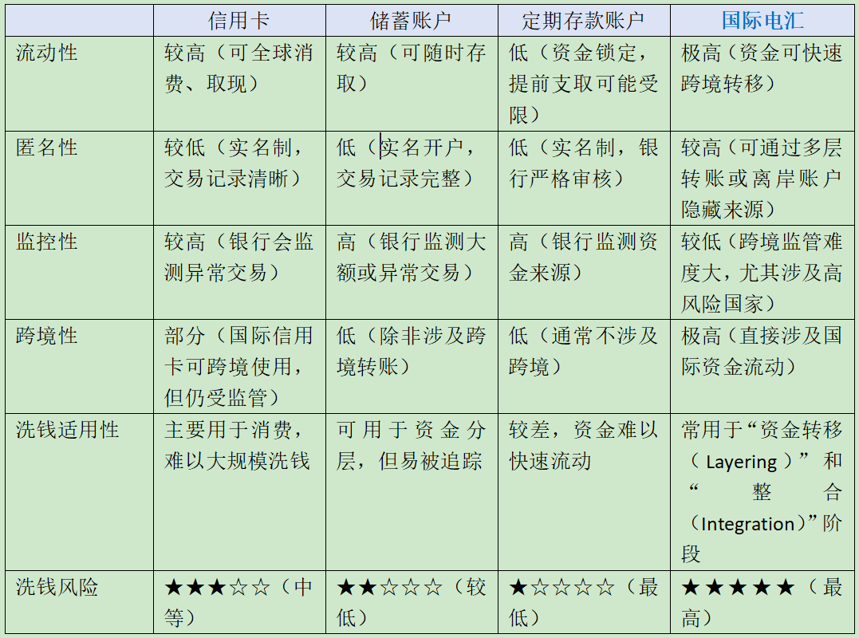
5.在暗网运作之犯罪分子偏好何种支付方式?
A.美元
B.实物
C.欧元
D.比特币
答案:D
解析:具体知识点:
虚拟货币
虚拟货币 (VC) 是数字空间的一种交易媒介、记账单位和/或储值手段，尚不具备法定货币地位。虚拟货币不同于"法定货币"或"真实货币"，后者是指政府发行的货币，被普遍接受作为交易媒介。简化而言，虚拟货币通常分为集中化和非集中化两种类型。集中化虚拟货币拥有集中存储机构和单一管理机构。它们可由中央政府发行（如巴哈马沙元，这是第一个由中央银行全面发行的数字货币）或非政府管理机构发行（如 Facebook 的 Diem）。非集中化虚拟货币（例如比特币 (Bitcoin)）没有存储或管理机构，仅作为点到点交易媒介，不需要任何中介机构。
选项分析:
A.选项和C选项错误，传统货币需通过银行或现金交易，易被追踪，暗网极少直接使用。
B选项错误，实物交易（如黄金、商品）效率低且风险高，仅限特定场景（如线下非法物品交换），非暗网主流。
D选项正确，比特币（Bitcoin）是暗网交易的主要支付方式，原因包括匿名性（尽管比特币非完全匿名，但可通过混币器、隐私钱包增强隐蔽性）、去中心化（不受银行或政府直接监管）、全球流通（跨境交易无需传统金融体系介入）。其他加密货币（如门罗币 Monero、Zcash）因更强的隐私保护功能，也逐渐被暗网采用。
6.哪项元素往往见于加密货币犯罪活动?
A.关于金融组织与加密货币交易所间犯罪之讨论
B.交易几秒钟内即可完成，不受交易所、司法管辖区限制，往往是将加密货币兑换成法币
C.使用加密货币交易所服务藏匿交易金额与余额
D.透过使用者交易所帐户、加密货币钱包网址、中央银行机关可识别之加密安全交易
答案:B
解析:具体知识点:
利用虚拟货币进行洗钱（案例:洗钱的方法）
• 加密货币交易所允许用户享有极高的匿名等级，会被用来掩盖和匿名进行交易。
• 虚拟货币难以追踪，这是因为只能通过用户交易账户或加密货币钱包地址才能识别。
• 几秒内就可以在不同交易所和司法管辖区之间完成交易，通常是从加密货币转换成法定货币。 加密货币飞速演变，这就要求实施全球统一的法律与监管方法（B选项）。
• 涉及加密货币活动的个人和组织必须了解风险和危险信号，并将其纳入风险评估。
选项分析:
A选项错误，虽然可能存在金融组织与加密货币交易所之间的犯罪行为，但仅仅是关于此类犯罪的讨论并不一定直接见于加密货币犯罪活动本身，这更像是一种对犯罪可能性的探讨或调查方向，而不是具体犯罪活动中常见的元素。
B选项正确，加密货币的交易具有快速性和跨境性，且能较为方便地在不同形式之间转换，这一特性常被犯罪分子利用。他们通过将非法获取的加密货币快速兑换成法币，实现洗钱或转移资金的目的，以逃避监管和追踪，是加密货币犯罪活动中常见的元素，该选项正确。
C选项错误，加密货币的交易记录是公开在区块链上的，虽然地址本身具有一定的匿名性，但交易金额和余额并非能完全被藏匿。而且，加密货币交易所也需要遵守一定的监管要求，有相应的反洗钱和客户身份识别措施，所以单纯说使用交易所服务藏匿交易金额与余额并不准确，不是加密货币犯罪活动的典型元素。
D选项错误，中央银行机关可识别的加密安全交易通常是在合规框架下进行的正常交易，与加密货币犯罪活动的特征不符。犯罪活动往往试图避开监管和识别，而不是通过可被中央银行等机关轻易识别的方式进行。

